商标注册申请材料
Trademark Registration Materials · Course Demonstration Sample
样本编号 | ML-DEMO-2026-001 | 版本 | V1.0
编制日期 | 2026 年 7 月 25 日 | 文件状态 | 课程演示 · 仅供测试
重要说明：本文件由 MarkLens 为课程演示与附件识别测试而制作。主体、图样、商品/服务和申请信息均为虚构示例，不具有任何登记、申请或法律证明效力。
01 申请标志基本信息
商标名称 | 星瀚智联
标志类型 | 文字与图形组合标志（拟申请）
使用目的 | 用于面向中小企业的品牌管理、商标检索与知识产权咨询服务。
商品/服务说明 | 提供广告策划、商业管理辅助、软件即服务（SaaS）、商标代理与知识产权咨询等服务。
02 拟定商品/服务与国际分类
国际分类 | 服务方向 | 拟定服务表述（节选）
第 35 类 | 广告与商业管理 | 广告宣传；商业管理辅助；市场营销；为商品和服务的买卖双方提供在线市场。
第 42 类 | 软件与技术服务 | 软件即服务（SaaS）；计算机软件设计；平台即服务（PaaS）；数据处理软件的开发。
第 45 类 | 知识产权服务 | 商标代理服务；知识产权咨询；与知识产权有关的法律服务（课程演示用途）。
03 标志图样及使用说明
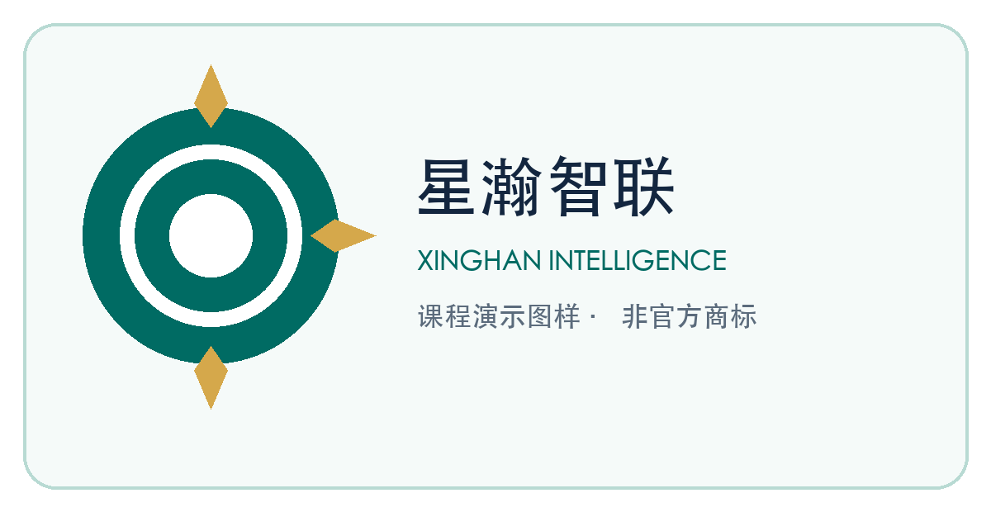
图 1 拟申请标志图样（课程演示图）
图样说明：以抽象“星芒 + 透镜”构成识别符号，搭配“星瀚智联”文字。实际申请时，应另行核对图样清晰度、显著性、在先权利及商品/服务表述。
04 附件识别字段核对
系统识别字段 | 预期识别结果 | 人工复核
商标名称 | 星瀚智联 | 应自动带入
使用目的 | 品牌管理、检索及知识产权咨询服务 | 应自动带入
国际分类 | 第 35 类、第 42 类、第 45 类 | 应自动带入
05 声明与提交前复核
- 本样本仅用于测试 MarkLens 对商标注册相关附件的格式归一化、文本提取和字段预填能力。
- 系统生成的候选信息须由使用者复核；商标申请应以主管部门规定的材料、流程和专业意见为准。
- 本文件不包含个人身份信息、真实企业资料、真实申请号或可用于实际提交的授权文件。
MarkLens 课程项目组 | 资料归一化测试样本

